МІНІСТЕРСТВО ОСВІТИ І НАУКИ УКРАЇНИ
НАЦІОНАЛЬНИЙ УНІВЕРСИТЕТ ХАРЧОВИХ ТЕХНОЛОГІЙ
ВІДОКРЕМЛЕНИЙ СТРУКТУРНИЙ ПІДРОЗДІЛ
«КАМ’ЯНЕЦЬ-ПОДІЛЬСЬКИЙ ФАХОВИЙ КОЛЕДЖ
ХАРЧОВОЇ ПРОМИСЛОВОСТІ
НАЦІОНАЛЬНОГО УНІВЕРСИТЕТУ ХАРЧОВИХ ТЕХНОЛОГІЙ»

ЗВІТ
про виконання лабораторної роботи № 8
«Каскадні таблиці стилів CSS. Розмітка сторінки блоками div»

Виконавець:
Рябий Олексій Віталійович
група 941
Перевірено:
викладач ______________________
«____» ______________ 2026 р.

Кам’янець-Подільський — 2026
ЛАБОРАТОРНЕ ЗАНЯТТЯ 8
КАСКАДНІ ТАБЛИЦІ СТИЛІВ. МАКЕТ СТОРІНКИ НА DIV
Варіант 15
Мета: ознайомлення з поняттям «каскадні таблиці стилів» та оволодіння навичками роботи з стилями відображення гіпертексту CSS.
Тема сайту: «Зерно» — журнал про каву: походження, способи заварювання, обсмаження. Оформлення в стилі ризографії: рівно чотири кольори й три шрифти, меню — крейдяна дошка кав’ярні, нижній колонтитул — касовий чек.
Адреса сайту: https://tnedyts.github.io/web/lab8/
Код сайту в репозиторії: https://github.com/tnedyts/web/tree/main/lab8
Хід роботи
1. Аналіз варіанта
Макет головної сторінки за варіантом 15 має три рядки: [Заголовок | Меню] / [Вміст | Додаткова секція] / [Нижній колонтитул]. Перший рядок ділиться на ширший заголовок і вужче меню, другий — на вміст і ширшу додаткову секцію, третій займає всю ширину. Ці пропорції задано трьома колонками сітки 34 : 16 : 50.
Лістинг 1. Сітка варіанта 15 (css/main.css)
/* ===== Каркас: сітка варіанта 15 ===== */
#container {
position: relative;
max-width: 1440px;
margin: 0 auto;
display: grid;
grid-template-columns: 34fr 16fr 50fr;
grid-template-areas:
"header header nav"
"content extra extra"
"footer footer footer";
border-left: 2px solid var(--ink);
border-right: 2px solid var(--ink);
}
2. Розмітка блоками div
Для розмітки використано лише блоки <div> і <span>, таблиці для каркаса не застосовуються. П’ять блоків мають ідентифікатори header, nav, content, extra, footer і розміщуються в комірках сітки через grid-area. На телефоні медіазапит перебудовує їх в одну колонку.
Лістинг 2. Блоки макета (index.html, скорочено)
<div id="container">
<div id="header">
<a class="masthead" href="index.html" title="На головну"><h1 class="riso">Зерно</h1></a>
…
</div>
<div id="nav">
<ul> … меню … </ul>
</div>
<div id="content">
… стаття номера …
</div>
<div id="extra">
… реклама, факти, зміст номера …
</div>
<div id="footer">
… касовий чек …
</div>
</div>
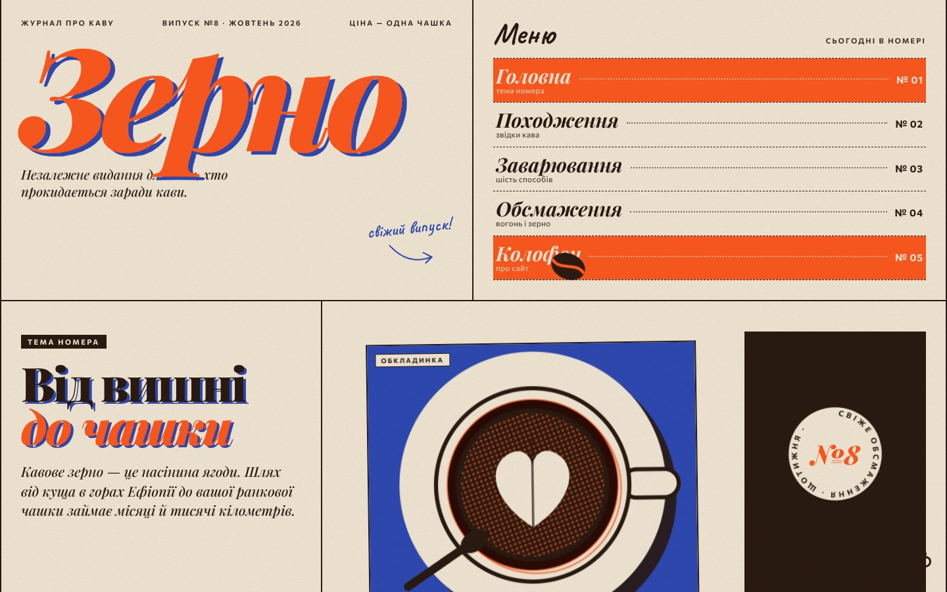
Рис. 1. Головна сторінка: заголовок і меню (перший рядок макета)
3. Меню на списку
Меню створено маркованим списком <ul>/<li>. Засобами CSS список перетворено на крейдяну дошку кав’ярні: назва розділу, підпис дрібним шрифтом, крапки-заповнювачі й «ціна» — номер сторінки. Активний пункт виділено класом active.
Лістинг 3. Меню сайту (index.html)
<ul>
<li><a href="index.html" class="active" aria-current="page"><span class="item">Головна<span class="sub">тема номера</span></span><span class="dots"></span><span class …
<li><a href="origins.html"><span class="item">Походження<span class="sub">звідки кава</span></span><span class="dots"></span><span class="price">№ 02</span></a></li>
<li><a href="brewing.html"><span class="item">Заварювання<span class="sub">шість способів</span></span><span class="dots"></span><span class="price">№ 03</span></a></ …
<li><a href="roasting.html"><span class="item">Обсмаження<span class="sub">вогонь і зерно</span></span><span class="dots"></span><span class="price">№ 04</span></a></ …
<li><a href="author.html"><span class="item">Колофон<span class="sub">про сайт</span></span><span class="dots"></span><span class="price">№ 05</span></a></li>
</ul>
4. Один файл стилів для всіх сторінок
Усі стилі зібрано в одному файлі css/main.css, який підключено до кожної з п’яти сторінок тегом <link rel="stylesheet" type="text/css" href="css/main.css" />. Шрифти підключаються з цього ж файлу через @import. Кольори й шрифти задано змінними — на сайті їх рівно чотири й три відповідно (обмеження завдання — не більше чотирьох).
Лістинг 4. Кольори та шрифти (css/main.css)
:root {
--paper: #F3EAD7;
--ink: #2A1A12;
--orange: #FF5A1F;
--blue: #2F4AB5;
--serif: "Playfair Display", Georgia, serif;
--sans: "Commissioner", "Segoe UI", sans-serif;
--hand: "Caveat", cursive;
--gap: clamp(16px, 2.2vw, 30px);
}
Змінна | Значення | Де використано
--paper | #F3EAD7 | тло сторінки (папір)
--ink | #2A1A12 | текст, лінії, рамки
--orange | #FF5A1F | акценти, виділення, перехід «кава заливає екран»
--blue | #2F4AB5 | другий шар ризографії, номери фактів
--serif | Playfair Display | заголовки
--sans | Commissioner | основний текст
--hand | Caveat | рукописні написи на дошці

5. Наповнення сторінок
Сайт має п’ять сторінок: «Головна», «Походження», «Заварювання» (калькулятор пропорцій з поворотною ручкою), «Обсмаження» (повзунок ступеня обсмаження) і «Колофон» — про сайт і макет. Заголовок сторінки оформлено як текстову назву «Зерно» з ризографічним зсувом кольорів. З кожної сторінки на головну ведуть назва журналу, пункт меню й посилання в чеку.
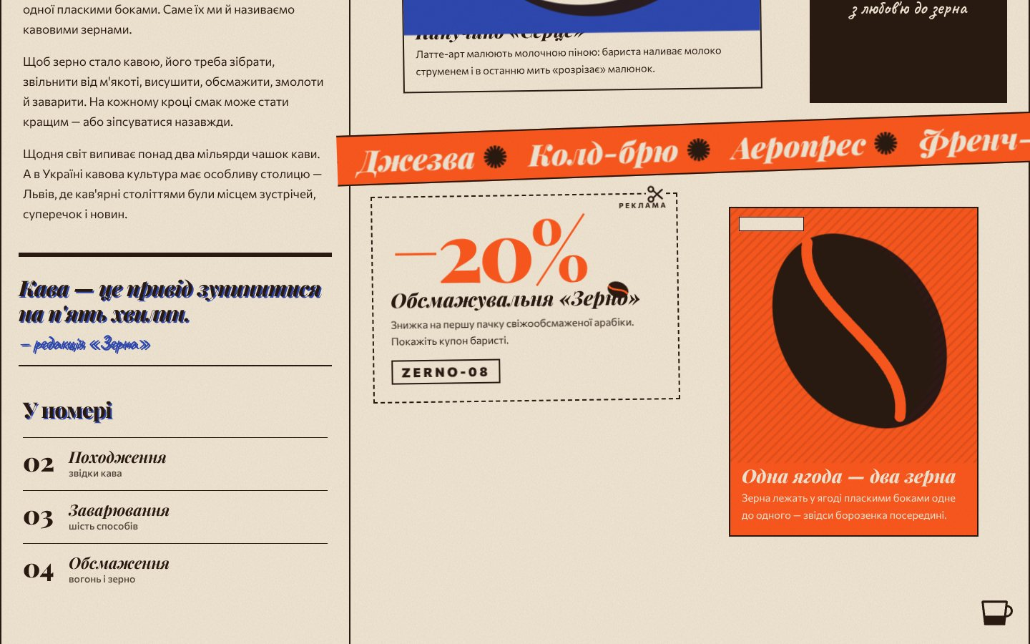
Рис. 2. Головна сторінка: вміст і додаткова секція (другий рядок макета)
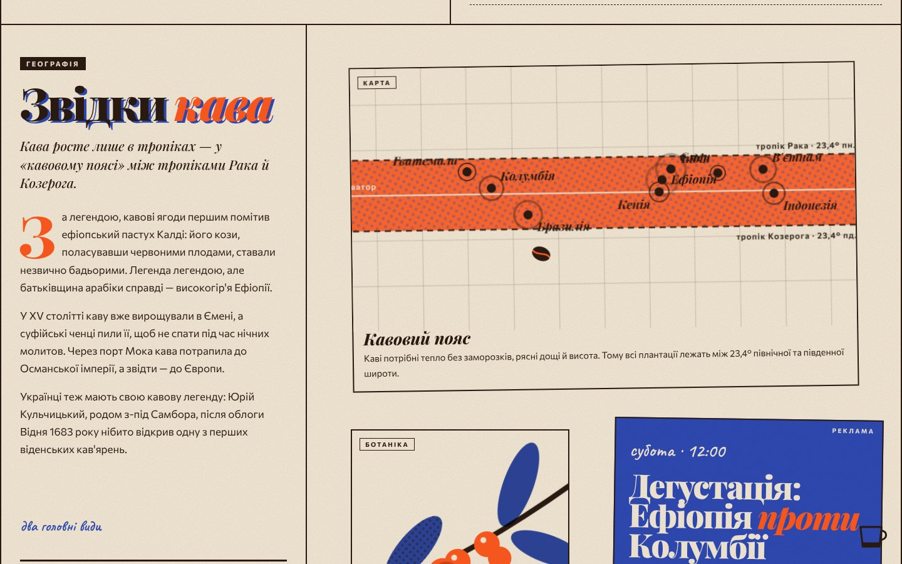
Рис. 3. Сторінка «Походження»
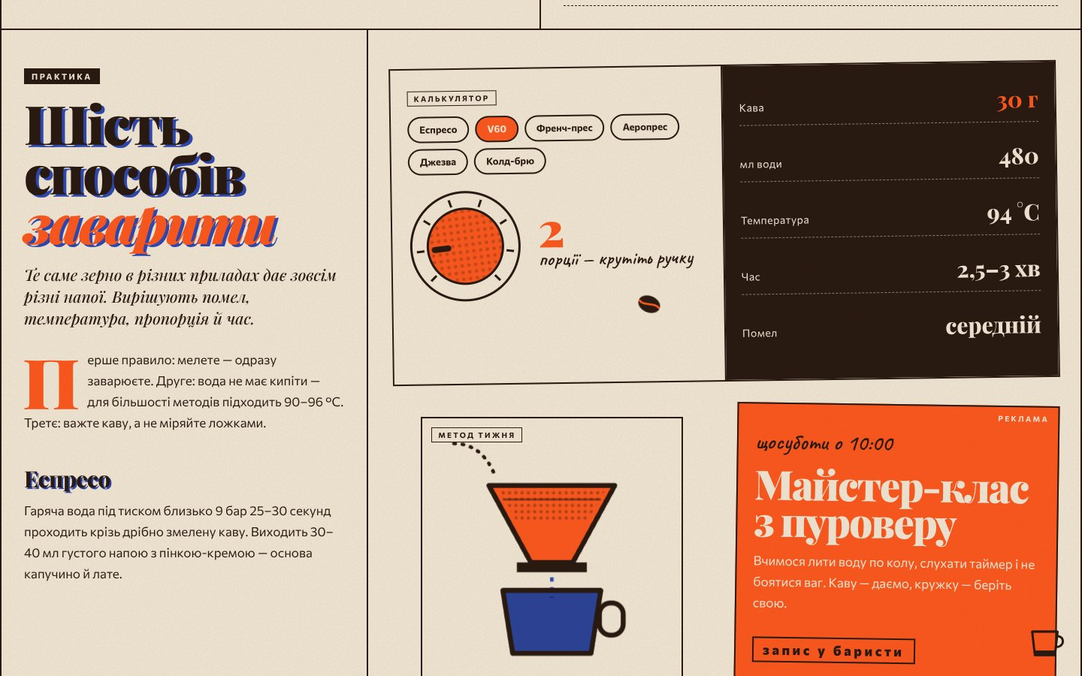
Рис. 4. Сторінка «Заварювання»: калькулятор із поворотною ручкою
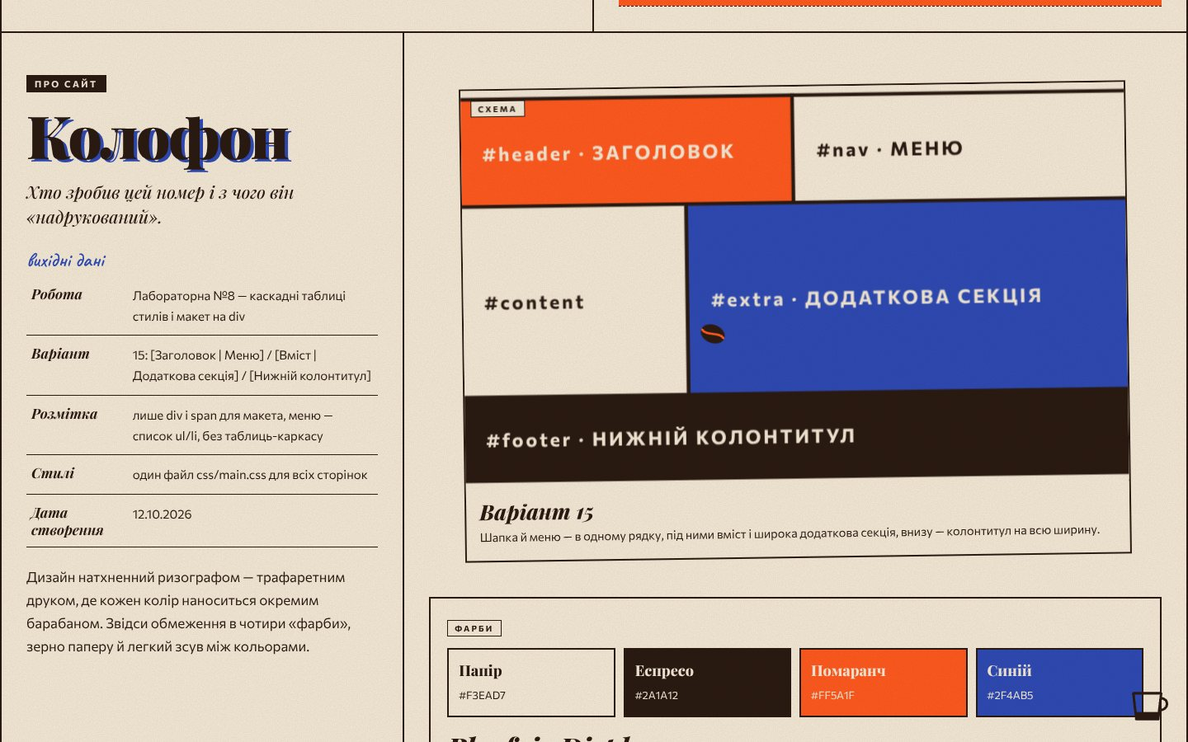
Рис. 5. Сторінка «Колофон»
6. Нижній колонтитул
Нижній колонтитул оформлено як касовий чек: номер лабораторної роботи й варіант, назва поточної сторінки, дата створення сайту та посилання на головну.
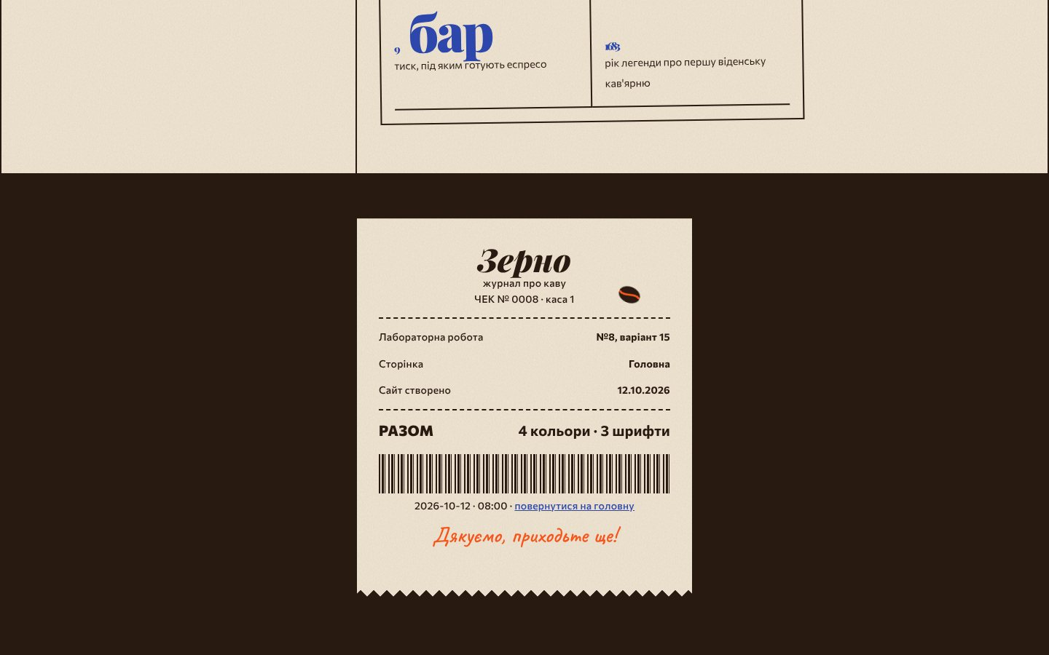
Рис. 6. Нижній колонтитул — касовий чек
7. Перевірка синтаксису
Розмітку виконано за правилами синтаксису XML: усі теги закриті, порожні елементи записано як <br />, <hr />, <img … />, значення атрибутів — у лапках. Сторінки перевірено XML-парсером xmllint — помилок немає. Для перевірки на validator.w3.org достатньо вказати адресу опублікованого сайту.
Висновки
Під час роботи створено сайт «Зерно» з макетом за варіантом 15 на блоках <div> без таблиць-каркаса. Меню зроблено списком <ul>/<li>, усі стилі винесено в один файл CSS, підключений до всіх сторінок; використано чотири кольори і три шрифти.
Каскадні таблиці стилів відокремлюють оформлення від вмісту: зміна одного файлу змінює вигляд усього сайту. CSS Grid дозволяє описати макет варіанта кількома рядками коду й перебудувати його для телефона одним медіазапитом.
Відповіді на контрольні питання
1. Недоліки використання таблиць HTML для створення розмітки сторінки.
- громіздкий код: багато вкладених <table>, <tr>, <td> заради простого розташування блоків;
- змішування вмісту й оформлення — структуру важко змінити, не переписуючи HTML;
- браузер часто показує таблицю лише після завантаження всього її вмісту, тому сторінка відображається повільніше;
- погана адаптивність: таблицю складно перебудувати для екрана телефона;
- програми екранного доступу сприймають макет як табличні дані, що заважає людям з порушеннями зору;
- гірша індексація пошуковими системами через відсутність семантики.
2. Універсальні атрибути HTML.
Універсальні (глобальні) атрибути можна вказувати майже для будь-якого тегу:
- id — унікальний ідентифікатор елемента;
- class — один або кілька класів для CSS і JavaScript;
- style — вбудовані стилі;
- title — спливна підказка;
- lang і dir — мова і напрямок тексту;
- hidden — приховати елемент;
- tabindex, accesskey — порядок переходу клавішею Tab і клавіша швидкого доступу;
- data-* — власні дані для скриптів;
- contenteditable, draggable, spellcheck, translate — редагування, перетягування, перевірка орфографії, переклад.
3. Поняття блокової моделі CSS.
Кожен елемент сторінки браузер подає як прямокутник, що складається з чотирьох областей (зсередини назовні): вміст (width, height), внутрішній відступ padding, рамка border і зовнішній відступ margin. За замовчуванням width задає лише ширину вмісту, а padding і border додаються до неї. З box-sizing: border-box (як у цьому сайті) ширина включає відступи й рамку, тож розміри блоків простіше рахувати. Вертикальні зовнішні відступи сусідніх блоків можуть «схлопуватися» в один.
4. Основні селектори CSS.
- універсальний * — усі елементи;
- за тегом: p, h1;
- за класом: .kicker;
- за ідентифікатором: #header;
- за атрибутом: a[target="_blank"];
- нащадків #nav li і дочірніх елементів ul > li;
- сусідніх h2 + p і h2 ~ p;
- псевдокласи: :hover, :focus, :first-child, :last-child, :nth-child(n);
- псевдоелементи: ::before, ::after, ::selection;
- групування через кому: h1, h2, h3.

